Na een heftig jaar heeft mama de strijd tegen kanker verloren. Conny was samen met mijn vader Ton erg actief binnen de Wayfarer community. Ze ging altijd met veel plezier met jullie allen op vakantie binnen en buiten Nederland. Ook was ze vaak aanwezig bij de gezellige barbecue avonden en de Bossche 5. Ze had voor iedereen een vriendelijk woord en een lach. Samen met mij heeft ze nog een tijd lang de website van de club onderhouden, wat we met veel plezier deden. Met ons gezin hebben we genoten van onze tijd bij de NEDWA. Ik weet dat velen van jullie de gezelligheid en de humor van mama gaan missen. We willen jullie dan ook de gelegenheid geven om afscheid te nemen. Dit kan tot en met maandag 5 oktober 2020 in St.Michielsgestel. Hiervoor kan je contact opnemen met mij via het contact formulier van de website.
Liefs Anne Lotte.
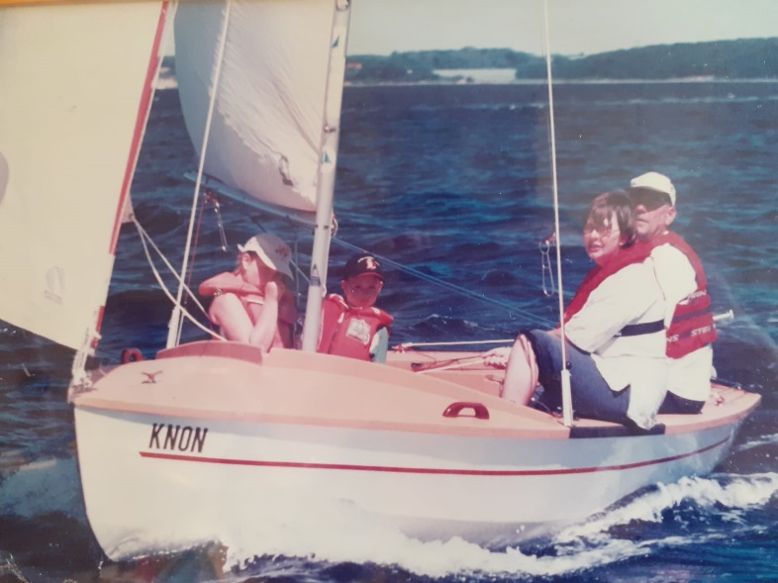
Conny, Ton, Wouter and Anne Lotte
Randzausminde, Denemarken

